3 сентября – День солидарности в борьбе с терроризмом! Памятная дата была установлена в 2005 году и связана с трагическими событиями в городе Беслане. В этот день многие люди по всему миру выражают свою поддержку жертвам терроризма и призывают к миру и безопасности

Социальным педагогом Спиченок Павлом Сергеевичем совместно с инспектором ОДН ОМВД России по городу Югорск лейтенантом полиции Мошкиной Анастасией Андреевной для учащихся были проведены ознакомительные лекции, в ходе которых говорили о трагических событиях, произошедших в школе №1 в городе Беслане, ребята отвечали на вопросы, высказывали свое мнение

Эта трагедия оставила незабываемый след в сердцах многих людей и напоминает о том, как важно бороться с терроризмом и насилием

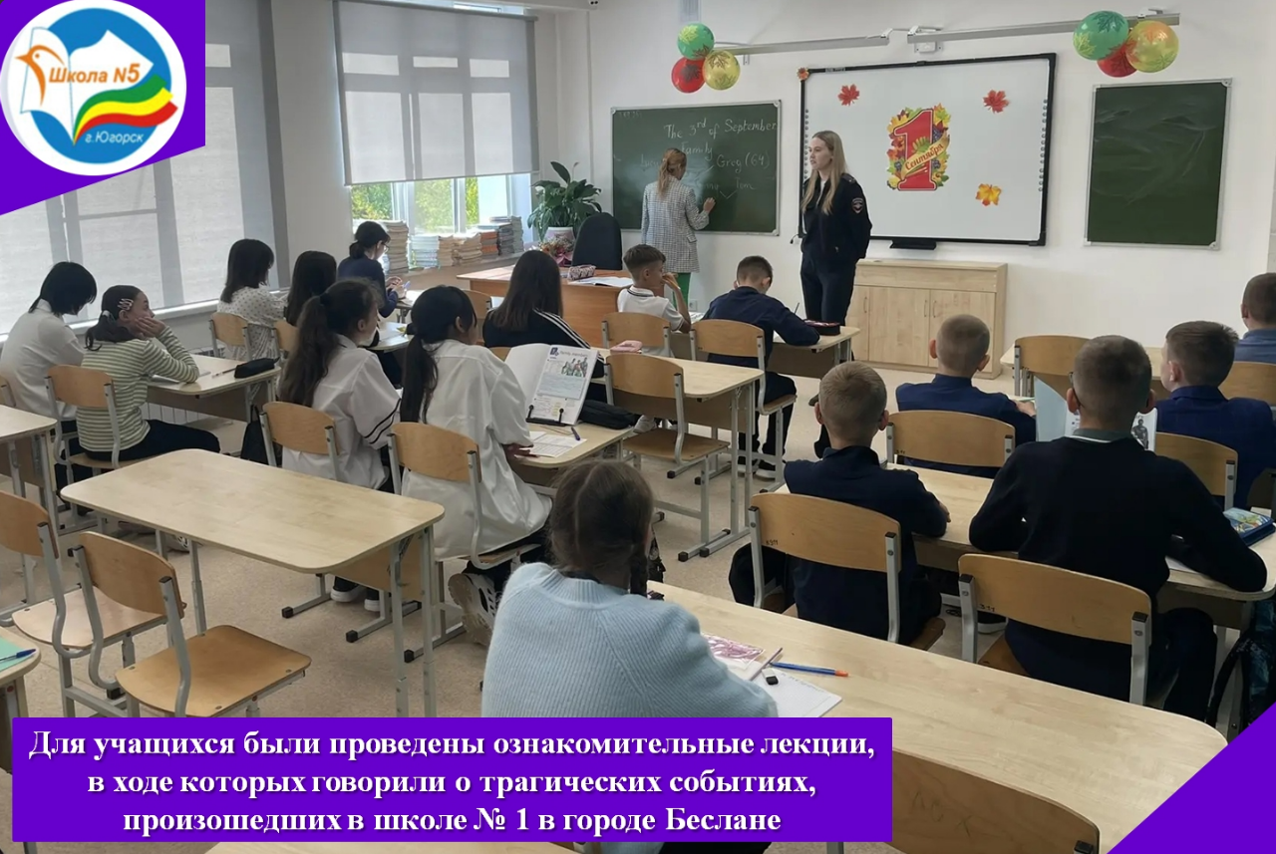
https://vk.com/wall-1263330_7858

